AJAX and APIs

# AJAX

🡪 Asynchronous Javascript and XML, mengijinkan kita untuk berkomunikasi dan menggunakan async ke remote server 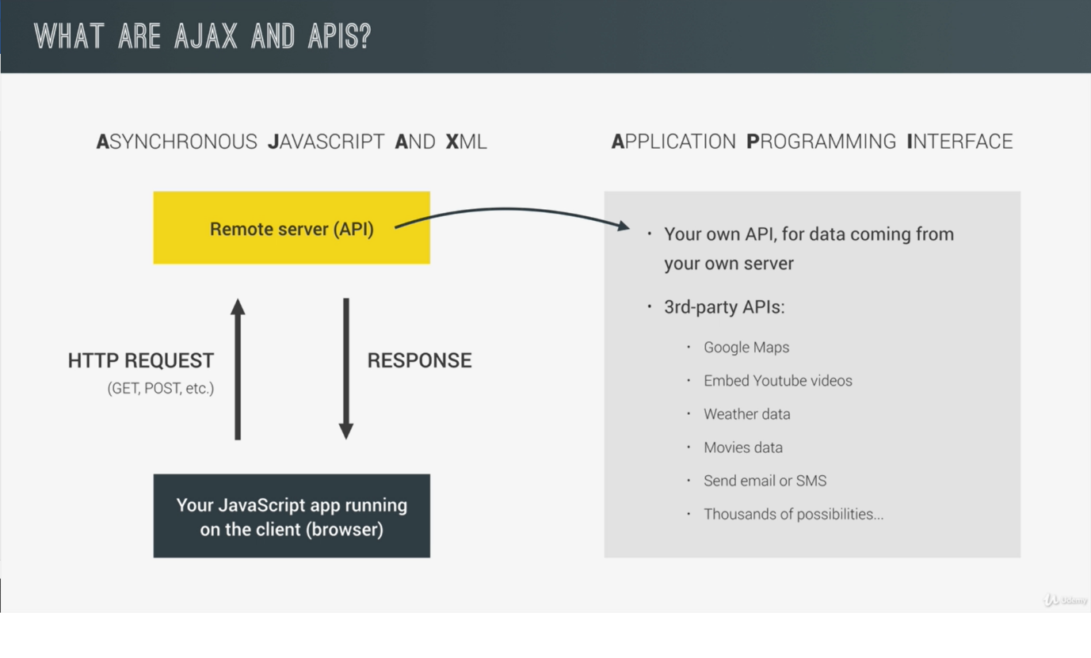

🡪 Dengan AJAX, kamu bisa melakukan HTTP Request atau bahkan mengirim sebuah data ke server. Tanpa harus mereload halaman browsermu.

🡪 Ada 2 tipe API pada Javascript yang bisa dipakai

1. API dari server milikmu sendiri : Coba ilustrasikan kamu sedang membuat sebuah aplikasi tour and travel namun memiliki dua database yang berbeda. Jadi dalam servermu kamu bisa membuat sebuah API, sehingga database tersebut dapat berinteraksi dan menghasilkan response yang sesuai dengan tampilan aplikasi tour and travel anda.
2. API dari 3rd-party APIs : Misal kamu ingin mendapatkan laporan perkiraan cuaca, atau mungkin data lokasi pada google.